臺北市私立華興高級中等學校 小學部
112學年度第二學期國家防災日複合式災害避難掩護演練實施計畫
壹、依據
一、災害防救法及「教育部各級學校校園災害管理要點」。
二、教育部112年度國家防災日各級學校及幼兒園地震避難掩護演練實施計畫。

貳、目的
配合行政院「國家防災日」活動，實施地震避難掩護演練，熟稔「趴下、掩護、穩住」抗震保命三步驟，強化師生地震災害應變處理能力，有效減低災損，以維護校園及師生安全。

參、參演對象：全校師生。

肆、實施時間：
第一次無預警演練113年3月4日(星期一)，上午8:20-9:00。
第二次正式演練於113年3月11日(星期一)，上午8:20-9:00。

伍、實施重點
一、配合交通部中央氣象局強震即時警報軟體之模擬地震訊息，藉由學校廣播器發布，完成地震避難掩護疏散演練。
二、請依「國家防災日各級學校及幼兒園地震避難掩護演練流程及注意事項」(附件1)，完成演練，學生接收警報一分鐘就地掩蔽，實施「趴下、掩護、穩住」抗震保命三步驟為演練重點，「勿要求」學生開門、關電源。另請老師以5分鐘時間依「學校地震避難掩護應變參考程序」(附件2)，向學生說明地震避難疏散原則，並將學校疏散避難地圖、演練流程及應變作為等資訊公告於班級公布欄加強宣導。
三、將演練內容拍照及錄影雲端留存，並根據演練期間各項缺失進行檢討改善。https://drive.google.com/drive/folders/1o8rmOkoxtcshytkdgacmSESy-Glog0Rk?usp=drive_link
四、結合在地化災害潛勢因素，於預演及正式演練時辦理複合式災害演練(結合地震、消防、水災、火山爆發、緊急救護及土石流等演練)；另可結合社區、地方可運用的資源，邀請媒體、民間團體與學生家長共同參與相關實體或線上防災教育活動，如舉辦防災教育宣導講座或辦理「家庭防災卡」使用推廣教育，將防災教育擴及家庭及社區。
陸、實施階段
一、規劃作業
完成學校複合式災害避難掩護演練實施計畫、演練腳本及教育宣導活動規劃，並排定於學校行事曆內，將「校園疏散避難地圖」、「地震避難掩護演練時間流程及注意事項」及「學校地震避難掩護應變參考程序」，公告於學校校內、班級公布欄及網站加強宣導，使師生熟練演練流程及相關應變作為，並利用時機與管道讓學生家長瞭解本次活動內容。
二、無預警演練
1.時間：113年3月4日(星期一)，上午8:20-9:00。
2.於113年3月4日(星期一)上午8時30分發布演練訊號，結合校內廣播器發布地震警報，完成本次複合式災害避難掩護演練活動。
3.全校師生實施1分鐘就地避難掩護動作(趴下、掩護、穩住3要領），請導師依「學校地震避難掩護應變參考程序」(附件2)，向學生說明地震避難疏散原則，並將學校疏散避難地圖、演練流程及應變作為等資訊公告於班級公布欄加強宣導。拍照及錄影留存（3-5分鐘）。
4.預演結束於113年3月5日(星期二)前至雲端上傳演練照片及影片。
5.活動流程
時間 | 工作項目 | 說明
8:30 | 演練開始 | 【各班老師】（口語）  發生大地震，請同學不要慌張，拿起防災帽保護頭部，蹲在桌子旁邊，在窗戶與書架旁的同學請移到隔壁走道蹲下，等待地震過後再聽從老師指揮作疏散動作。  （導師邊下達防護指令）
8:32 | 避震演習 | 發佈警報1分鐘，主震結束  協助人員就定位  行政大樓疏散:淑惠、玉娟  教學大樓疏散:明柔  行政大樓拍照:建華(教室2、3樓、行進、操場)  教學大樓拍照:思彤(教室1樓、行進、操場)  行政大樓錄影:建華 (教室2、3樓、行進、操場)  教學大樓錄影:芯瑜(教室1樓、行進、操場)
8:33 | 疏散廣播 | 請導師依「學校地震避難掩護應變參考程序」(附件2)，向學生說明地震避難疏散原則，搭配學校疏散避難地圖、口述疏散流程。  【生教組長賴姿潔】（學務廣播）  學務處報告，各位老師同學，剛才的主震已暫時停止，請大家不要慌張，老師請帶領同學依照緊急避難疏散地圖(附件4)及避難引導標示，進行疏散避難。請各處室行政人員前往預定地點協助班級疏散避難。緊急救護組人員請到操場靠近司令台側設立緊急醫護站。搶救組人員開始巡視校園，並立即回報校園受災情形，要注意自身的安全，隨時以對講機回報校園受災狀況。(準備臂章)
8:35 | 疏散演練 | 全體師生至操場集合(附件5)(附件6)(依角錐定點就定位)  【副指揮官陳福旺主任】（TEV廣播器）  各班同學到操場以後就排成升旗隊伍，現在請各班老師開始清點人數，點完名的班級請同學蹲下。  志航、慧仁操場前方引導各學年到達操場定位。  【各班導師】各班導師向楊主任回報人數  【避難引導組回報:楊雅惠主任】（TEV廣播器）  操場避難師生應到1000人，實到1000人，完畢。
8:40 | 滅火演練 | 【副指揮官陳福旺主任】（TEV廣播器）  請搶救組人員開始巡視校園，並立即回報校園受災情形，要注意自身的安全，隨時以對講機回報校園受災狀況。  【安全防護組長 林佳樺主任】（TEV廣播器）  收到（安全組人員分配區域出發）。初步巡查行政大樓辦公室外出現火苗，請派員支援。  【副指揮官陳福旺主任】（TEV廣播器）  請搶救組派員攜帶滅火器，到行政大樓協助處理。要注意自身安全，並保持聯絡。  志航組長協助前往行政大樓辦公室進行滅火，其餘組員備妥相關器具待命。  志航組長通報火苗已撲滅。
8:45 | 通報 | 請通報組(馨賢)回報教育局校安中心，報告學校目前所發生狀況  臺北市校安中心您好，這裡是臺北市華興高級中等學校 小學部。本校受地震影響，所幸無師生嚴重受傷。另地震引起的火災，已完全撲滅。避難師生人數共1000名，目前在操場等待聯繫，各班導師繼續照顧學生。  報告，通報組已完成校安通報。
8:50 | 心理輔導 | 安全防護組長 林佳樺主任
8:55 | 演練結束 | 副指揮官陳福旺主任
備註
※若當日交通較為擁擠，則待交通疏散完畢後進行相關演練。
※如遇雨天僅進行室內防震演習。

三、正式演練
1.時間：113年3月11日(星期一)，上午8:20-9:00。於113年3月11日(星期一)上午8時30分發布演練訊號，結合校內廣播器發布地震警報，完成本次複合式災害避難掩護演練活動。
2.全校師生實施1分鐘就地避難掩護動作(趴下、掩護、穩住3要領），並進行拍照及錄影留存（3-5分鐘）。
3.辦理相關動態與靜態防災教育活動，舉辦防災教育宣導講座或辦理「家庭防災卡」使用推廣教育。
4.正式演練結束後，於112年3月14日(星期三)前至雲端上傳演練時況照片、影片。
5.活動流程同無預警演練。

柒、本計畫如有未盡事宜，將另行公告。
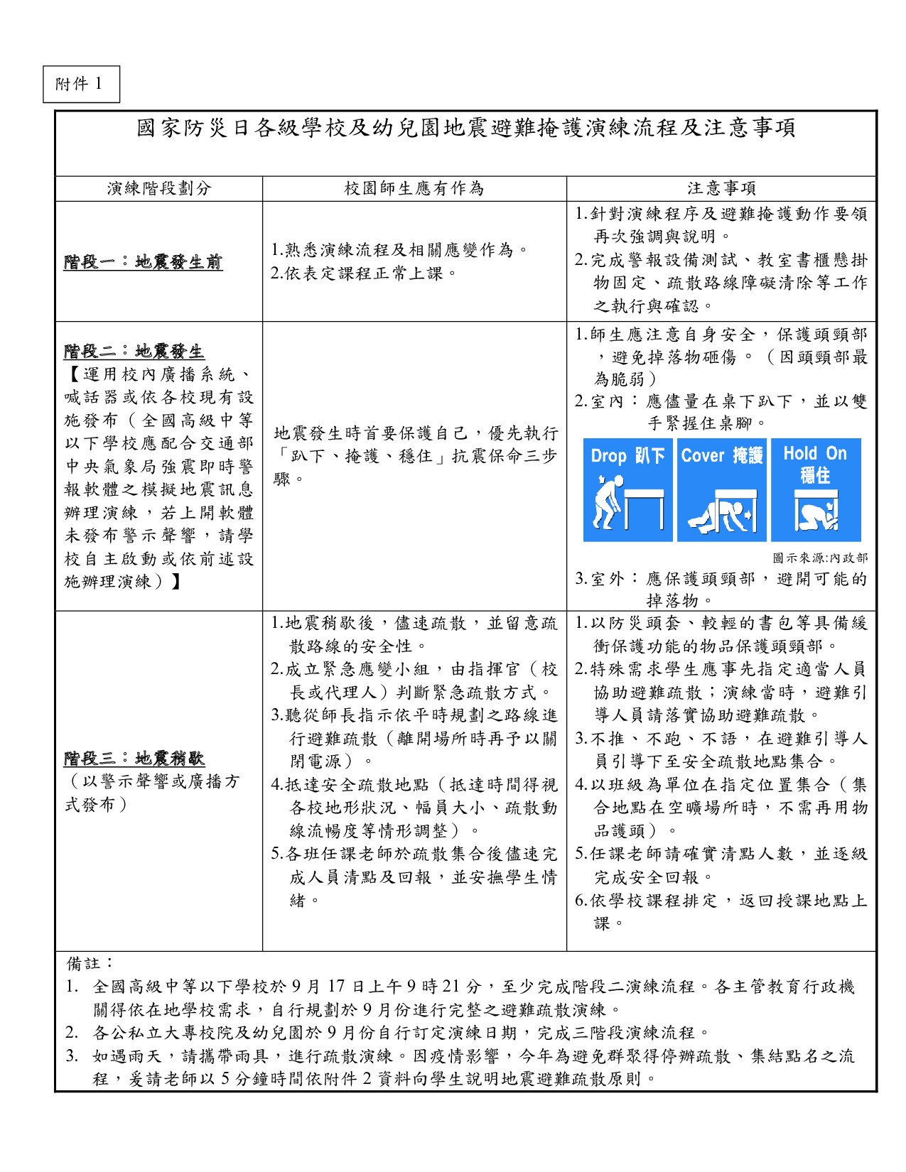

附件2

學校地震避難掩護應變參考程序

參考資料來源：內政部、教育部

情境：搖晃劇烈、站立不穩，行動困難，幾乎所有學生會感到驚嚇、恐

慌、高處物品掉落，傢俱、書櫃移位、搖晃，甚或翻倒。

一、學生在教室或其他室內：（如圖書館、社團教室、福利社、餐廳等）
(一)保持冷靜，立即就地避難。
1.就地避難的最重要原則就是先快速判斷是否有掉落物及倒塌物
品，進而優先保護頭頸部及身體。避難地點例如：
(1)桌子或堅固的物品下方（桌子物件若可能造成傷害則不宜，例
如：玻璃桌面）。
(2)牆角，要確認上方懸掛物品是否可能墜落、是否有玻璃窗可能爆裂等危險狀況。
2.避免選擇之地點：
- 玻璃窗旁。
- 電燈、吊扇、投影機等易墜落物之下方。
- 未經固定的書櫃、掃地櫃、電視、蒸便當箱、冰箱或飲水機 旁或貨物櫃旁（下）。
- 黑板、公布欄下。
3.遵循地震避難掩護三要領：趴下、掩護、穩住，直到地震搖晃結束；若使用輪椅、助行器輔具者，應以鎖住、掩護、穩住，直到地震搖晃結束。
4.躲在桌下時，應盡可能趴下，壓低頭部，優先保護頭頸部，且雙手握住桌腳以桌子掩護，並穩住身體及桌子。到任何空間都要養成習慣，快速瀏覽地震發生時可能的保護屏障，避免電燈、吊扇或天花板、水泥碎片等掉落造成傷害。
(二)地震稍歇時，應聽從師長指示，依平時規劃之疏散路線，快速疏散。注意事項如下：
1.應依規劃路線疏散。疏散時可用具備「緩衝」保護功能的物品保護頭頸部(例如：較輕的書包、軟墊、墊板反折形成緩衝等)；若
學生行走仍需要牽手或老師引導，則建議可用頭套或頭盔等輔助器材。
2.災時需冷靜應變，才能有效疏散，遵守「三不原則」：不推、不跑、不語。大聲喧嘩、跑步，易引起慌亂、推擠，因而造成意外

。若學生面對突發事件有所恐懼或慌張，因而有放聲大哭或突然言語不止等壓力行為，老師仍應盡可能引導學生疏散。
3.避難疏散路線規劃，應避開修建中或老舊建物或走廊，並考量學
生同時疏散流量，務必使疏散動線順暢；另外，要特別留意低年級及特殊需求學生（身心障礙學生及幼兒等）之避難疏散需求。
(三)抵達安全地點（操場或其他地點）後，教職員工生均應確實點名，確保所有人員皆已至安全地點，並安撫情緒；若有人員未到（或受傷），應盡速執行相關應變任務。

二、學生在室外：
(一)保持冷靜，立即就地避難。
1.在走廊時，應注意是否有掉落物、窗戶玻璃爆裂等狀況，盡可能
就地趴下保護頭頸部；地震稍歇時應立即疏散至空地或安全地
點。
2.在操場時，應避開籃球架、足球門、大型喬木等可能傾倒之物品。
若已無墜落物之疑慮，則以就地等待為原則。
3.千萬不要觸碰掉落的電線。
(二)抵達安全地點（操場或其他地點）後，教職員工生均應確實點名，
確保所有人員皆已至安全地點，並安撫情緒；若有人員未到（或
受傷），應盡速執行相關應變任務。

※特別注意事項：
(一)低年級學生、特教班或資源班學生應由專人引導或由鄰近老師負
責帶領；特殊教育學校得視需求規劃等待救援點。
(二)在實驗室、實驗工廠或廚房，應立即保護頭頸部，遠離火源或化學藥品，尋找安全的掩護位置，並依地震避難掩護要領就地避難，俟地震稍歇後關閉火源、電源，進行疏散避難。如果正在火源、電源旁，應順手關閉火源或電源，再行就地避難；如果不在順手範圍，應先就地避難，優先保護自身安全。
(三)如在大型體育館、演講廳或視聽教室，應先注意是否有掉落物，於座位就地掩蔽並保護頭頸部，搖晃停止後再行疏散。
(四)在建築物內需以具備緩衝效果之物品保護頭頸部；當離開建築物
到空曠地後，若已無墜落致傷之可能，則不需再特別掩護。
(五)地震大力搖晃時，移動可能導致跌倒，毋須特別前往開門與關閉燈具電源；地震稍歇且啟動疏散時，應記得關閉使用中之電源。
附件3

臺北市私立華興高級中等學校 小學部
112學年度災害防救應變編組

組別 | 職務 |  | 原屬單位 | 姓名 | 組員 | 器材準備
指揮官 |  |  | 校長 | 曾騰瀧
副指揮官 |  |  | 學務主任 | 陳福旺 |  | 擴音器材
通報組 |  | 組長 | 生教組長 | 賴姿潔 | 呂沛枝  王芯瑜 | 擴音器材、對講機、電話、筆記型電腦、緊急聯絡表
 |  | 副組長 | 資訊組長 | 黃馨賢 | 呂沛枝  王芯瑜 | 擴音器材、對講機、電話、筆記型電腦、緊急聯絡表
避難引導組 |  | 組長 | 教務主任 | 楊雅惠 | 導師群  周建華  賴思彤 | 哨子、反光背心、指揮棒、三角錐、施工圍籬帶、手電筒
 |  | 副組長 | 教學組長 | 丁玉娟 | 導師群  周建華  賴思彤 | 哨子、反光背心、指揮棒、三角錐、施工圍籬帶、手電筒
 |  | 副組長 | 註冊組長 | 林淑惠 | 導師群  周建華  賴思彤 | 哨子、反光背心、指揮棒、三角錐、施工圍籬帶、手電筒
搶救組 |  | 組長 | 體衛組長 | 宋志航 | 智慧仁  葛浚宏  蔡明坤 | 三角錐、班級牌、滅火器、擴音器*4、對講機
 |  | 副組長 | 訓育組長 | 劉秀慧 | 智慧仁  葛浚宏  蔡明坤 | 三角錐、班級牌、滅火器、擴音器*4、對講機
安全防護組 |  | 組長 | 輔導主任 | 林佳樺 | 王玉萍  林昊軒 | 飲用水、食物、手電筒、反光背心、指揮棒、三角椎、施工圍籬
 |  | 副組長 | 特教組長 | 簡明柔 | 王玉萍  林昊軒 | 飲用水、食物、手電筒、反光背心、指揮棒、三角椎、施工圍籬
緊急救護組 |  | 組長 | 英語組長 | 黃咨語 | 英助 | 醫療器材、擔架、擴音器材
 |  | 副組長 | 護理師 | 林佳蓁 | 英助 | 醫療器材、擔架、擴音器材
 |  | 副組長 | 英語組長 | 李怡靜 | 英助 | 醫療器材、擔架、擴音器材

臺北市私立華興高級中等學校 小學部
附件4
防災避難路線圖

(一)行政大樓

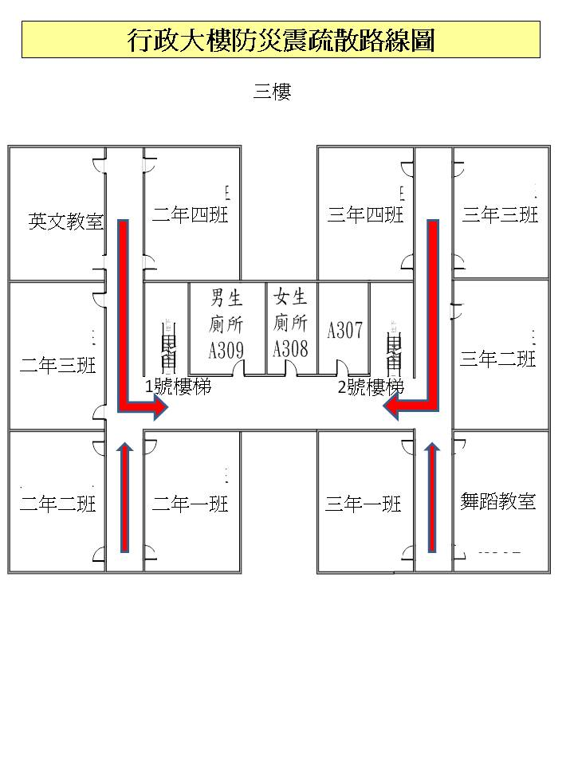
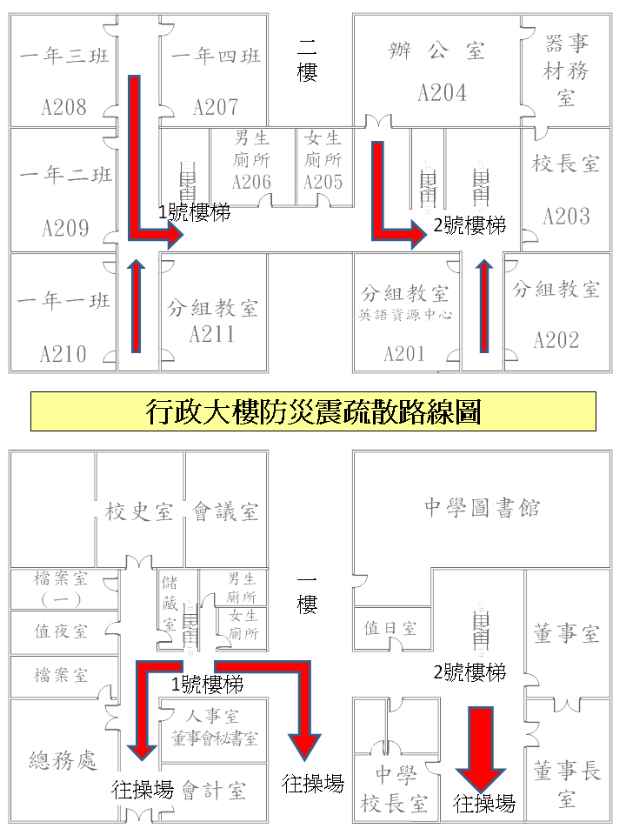

(二)教學大樓

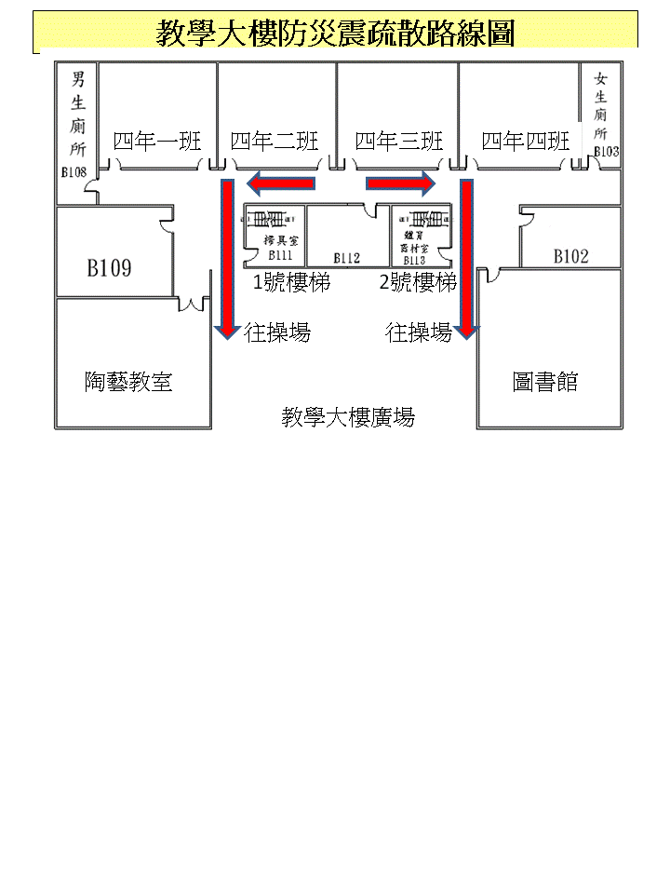
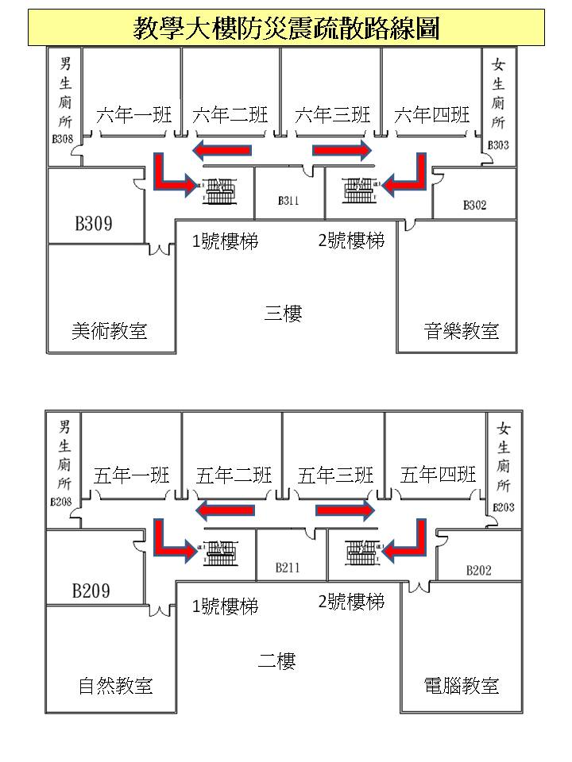

附件5

私立華興高級中等學校 小學部
校園疏散集合地圖
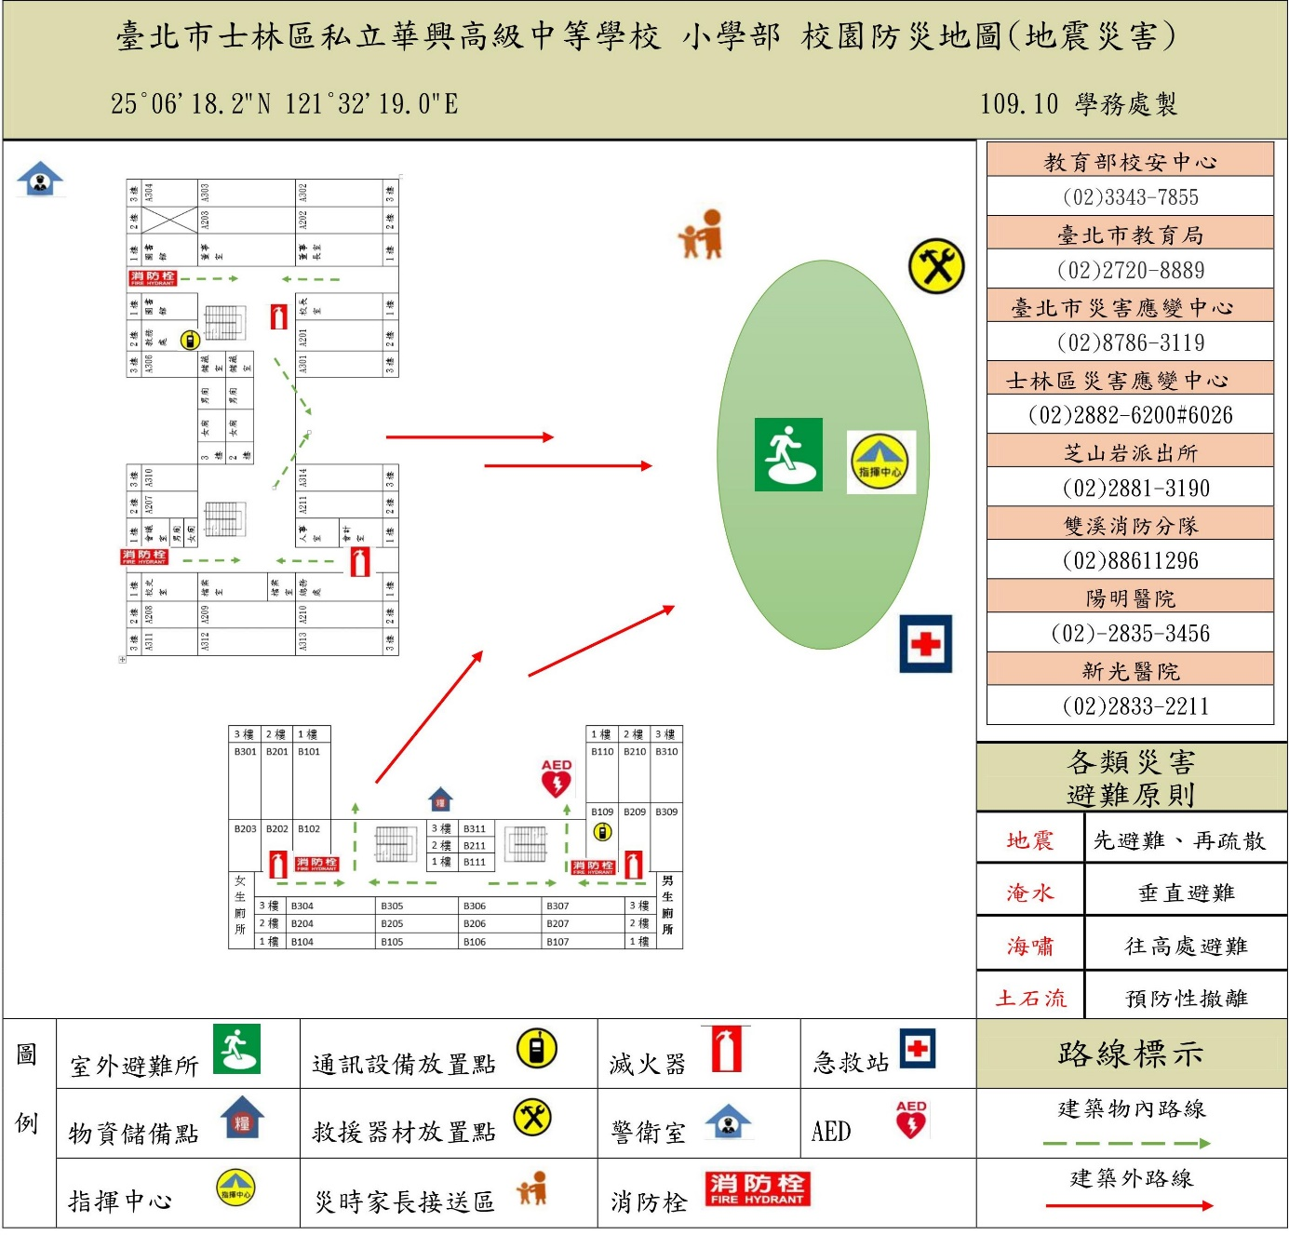
若疏散時各樓層班級相遇時，請禮讓年級較低的學年。

臺北市私立華興高級中等學校 小學部防災震疏散演練集合位置圖
附件6
- 本圖為學生地震疏散演練集合位置分配圖。
- 至操場集合時請一至三年級請走籃球場入口，四至六年級請走樓梯1、2

司令台

101 |  | 102 |  | 104 |  | 104 |  | 201 |  |  | 202 |  |  | 203 |  | 204 |  | 301 |  | 302 |  | 303 |  |  | 304 |  | 401 |  | 402 |  | 403 |  | 404 |  | 501 |  |  | 502 |  | 503 |  | 504 |  |  | 601 |  |  | 602 |  | 603 |  | 604
班長 |  | 班長 |  | 班長 |  | 班長 |  | 班長 |  |  | 班長 |  |  | 班長 |  | 班長 |  | 班長 |  | 班長 |  | 班長 |  |  | 班長 |  | 班長 |  | 班長 |  | 班長 |  | 班長 |  | 班長 |  |  | 班長 |  | 班長 |  | 班長 |  |  | 班長 |  |  | 班長 |  | 班長 |  | 班長
男 | 女 | 男 | 女 | 男 | 女 | 女 | 女 | 男 | 女 |  | 男 | 女 |  | 男 | 女 | 男 | 女 | 男 | 女 | 男 | 女 | 男 | 女 |  | 男 | 女 | 男 | 女 | 男 | 女 | 男 | 女 | 男 | 女 | 男 | 女 |  | 男 | 女 | 男 | 女 | 男 | 女 |  | 男 | 女 |  | 男 | 女 | 男 | 女 | 男 | 女

樓梯1
籃球場入口
樓梯2

